富荣权益：市场情绪回暖，科技板块或具三大优势

一、权益市场周度表现
上周（2025年6月3日至2025年6月6日，下同）权益市场主要指数多数上涨，深证成指、上证指数、创业板指分别报收10183.70点、3385.36点、2039.44点。其中，创成长（+3.93%）涨幅最大；创业板指（+2.32%）、创业板50（+2.23%）、中证1000（+2.10%）、中证500（+1.60%）、科创50（+1.50%）、深证成指（+1.42%）、上证指数（+1.13%）、沪深300（+0.88%）、上证50（+0.38%）紧随其后。
图：主要股指周度/月度涨跌幅（单位：%）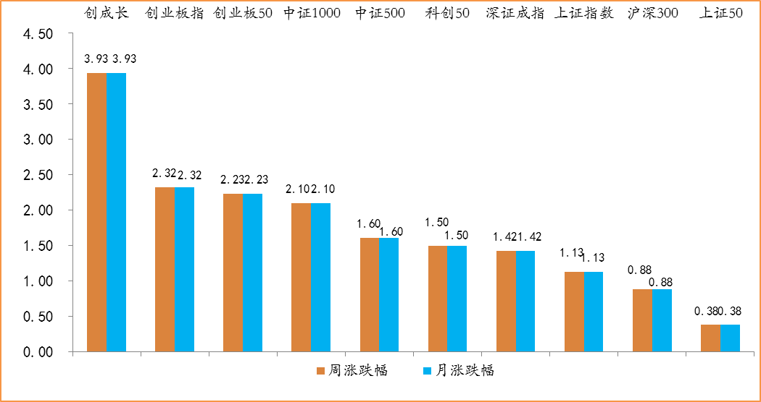
数据来源：wind，富荣基金管理有限公司；周涨跌幅统计区间：20250603-20250606；月涨跌幅统计区间：20250601-20250606
各行业的涨跌幅表现有所分化，申万一级行业指数中，通信（+5.27%）、有色金属（+3.74%）、电子（+3.60%）等行业涨幅较大，交通运输（-0.54%）、食品饮料（-1.06%）、家用电器（-1.79%）等行业跌幅较大。
图：申万一级行业周涨跌幅（单位：%）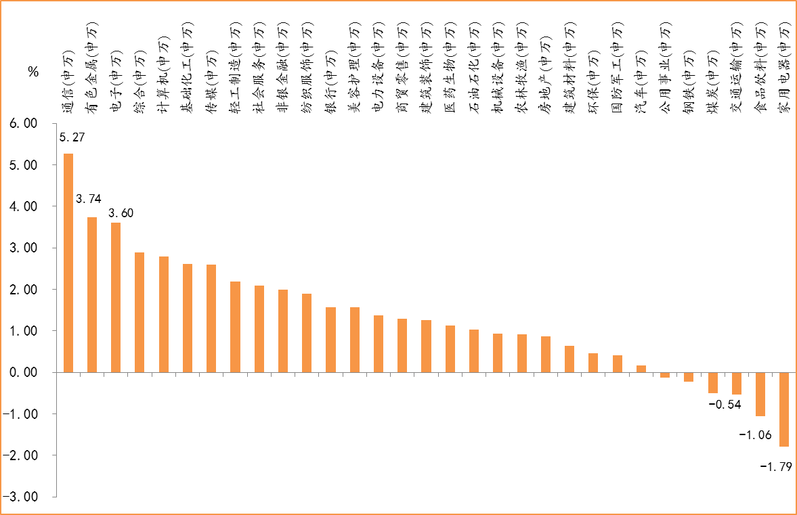
数据来源：wind，富荣基金管理有限公司；统计区间：20250603-20250606

二、通信行业点评与展望
上周申万通信指数上涨5.27%，在所有申万一级行业指数中涨幅第一，同期沪深300上涨0.88%。
通信行业近期涨幅较大，主要是由于多重因素的叠加，引发了市场对海外算力需求的重估。
首先，海外多家科技巨头的一季报并未下修全年资本开支预期，甚至部分企业进行了上修，并未印证DeepSeek出现后市场对算力通缩的预期。
其次，某海外芯片龙头公司一季报显示，在计提H20存货减值的基础上，业绩依旧超出市场预期。这表明Blackwell系列产品在良率和交付速度方面都有提升。
再次，海外某半导体公司新一代交换芯片Tomahawk6提前半年启动交付。Tomahawk6采用3nm制程，支持102.4T交换容量，将标配1.6T光模块。
在种种催化因素的作用下，市场上修了2026年海外算力需求强度，对需求持续性的担忧也逐渐减弱。我们认为，这种变化背后的核心因素在于推理侧流量需求或超预期。近半年海外AI产品迭代迅速，各家均推出性能强大的推理模型和多模态模型，这导致推理需求快速增加。同时，AI编程应用流量的快速增长，也体现出爆款应用的巨大潜力。
展望后市，我们认为在AI技术快速进步的背景下，推理侧的算力需求或将非常庞大且具有持续性。承接海外算力需求的国内企业，业绩或将持续受益。

三、本周展望
上周以AI为代表的科技板块涨幅靠前，带动A股市场情绪回暖。
回顾科技板块的上涨，原因主要有两个方面。一方面，中美元首电话会谈成功举行，这提振了短期市场情绪；另一方面，从板块结构来看，海外AI链龙头公司的业绩持续景气，部分龙头公司股价创出历史新高。与此同时科技板块的成交额占比跌至阶段低位区间，市场资金有从高位的新消费、红利等板块切换至科技板块的迹象。我们认为，科技板块短期的驱动因素可能更多是资金面的轮动和海外的映射，短期更倾向于市场轮动下的反弹。但科技板块在资金面、股价位置、短期催化等方面或有相对优势。
从市场整体来看，短期可能仍处于大的震荡结构中。大指数短期内有望在科技板块的带动下挑战震荡的上沿。但要实现向上突破，可能至少需要以下三者之一出现方向性变化：海外贸易摩擦、国内刺激政策、科技产业的突破式创新。
中期看好具备产业景气逻辑的新兴成长方向，如AI、半导体、机器人等领域。
风险提示：
1、宏观经济超预期下行；2、上市公司业绩大幅下滑；3、政策不及预期。

风险提示：1、本材料中的信息均来源于我们认为可靠的已公开资料和合作客户的研究成果，但本公司及研究人员对这些信息的准确性和完整性不作任何保证，也不保证本材料所包含的信息或建议在本材料发出后不会发生任何变更，且本材料仅反映发布时的资料、观点和预测，可能在随后会作出调整。2、本材料中的资料、观点和预测等仅供参考，在任何时候均不构成对任何人的个人推荐。市场有风险，投资需谨慎。

